Příručka pro správu projektu v ISKP z pozice příjemce

Verze platná od 17. 5. 2019

OBSAH
- Žádost o změnu ………………………………………………………………….str. 2
- Zprávy o udržitelnosti ………………………………………………..……….str. 24

Žádost o změnu
Všechny změny v projektech v průběhu realizace je třeba vykazovat skrze monitorovací systém.

Vykazování změn funguje obdobně pro všechny typy změn.
Tato příručka předvede vytvoření žádosti o změnu – nový bankovní účet, což je jedna z nejčastějších změn, které byly doposud požadovány.

Založení žádosti o změnu
Pro vstup do žádostí o změnu slouží stejnojmenné tlačítko v levém menu na detailu projektu, který je již v realizaci.
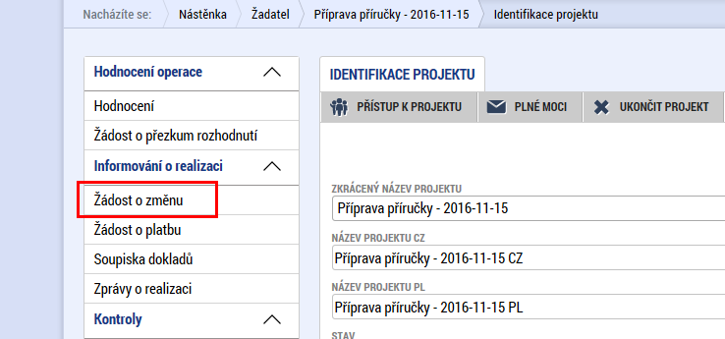

Po jeho stisknutí se dostaneme na samostatnou záložku, kde pomocí tlačítka „Vytvořit žádost o změnu“ založíme nový záznam. Kliknutím na tento založený záznam se dostaneme na detail žádosti o změnu.
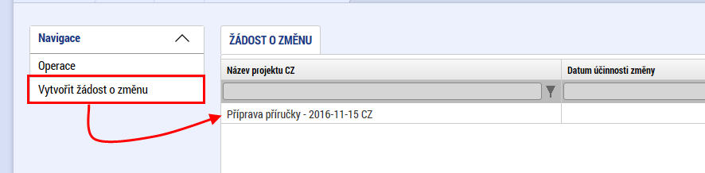
Je možné podat více jednotlivých záznamů žádostí o změnu zároveň, ale pouze v případě, že se týkají jiných datových oblastí (resp. obrazovek). Teprve po dokončení administrace žádosti o změnu pro příslušnou datovou oblasti je možné podat novou žádost o změnu na stejnou datovou oblast.
Přehled vytvořených žádostí o změnu lze nalézt po kliknutí na záložku Žádost o změnu:
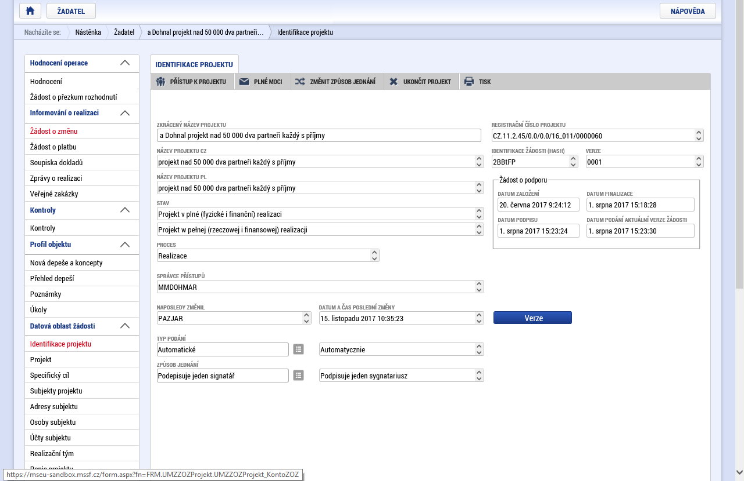

Po kliknutí na tuto obrazovku se objeví přehled vytvořených žádostí o změnu:
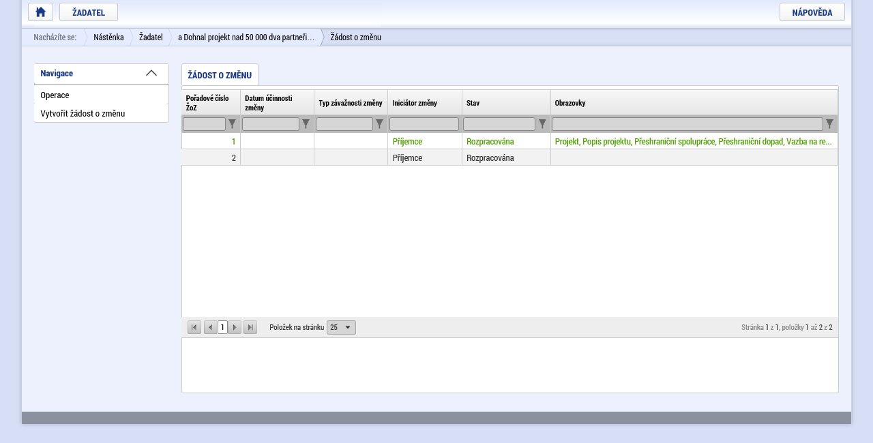

Záložka Žádost o změnu
Na úvodní záložce o změnu je třeba nejprve vypsat důvod, proč ke změně dochází (2) a vyplnit datum, k jakému má být změna účinná (1). Po uložení je dalším krokem výběr obrazovky, kde chceme změnu provést (3).
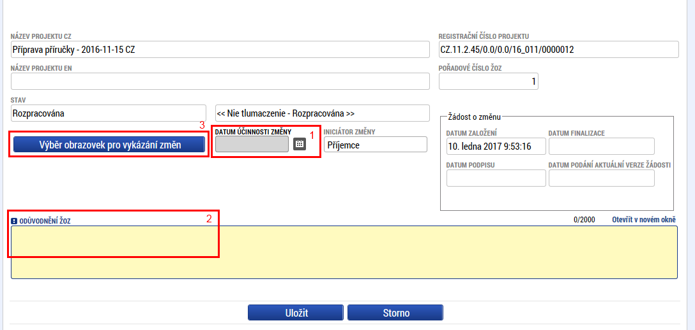
Na této obrazovce je k dispozici rovněž seznam stavů, kterými žádost o změnu prošla:
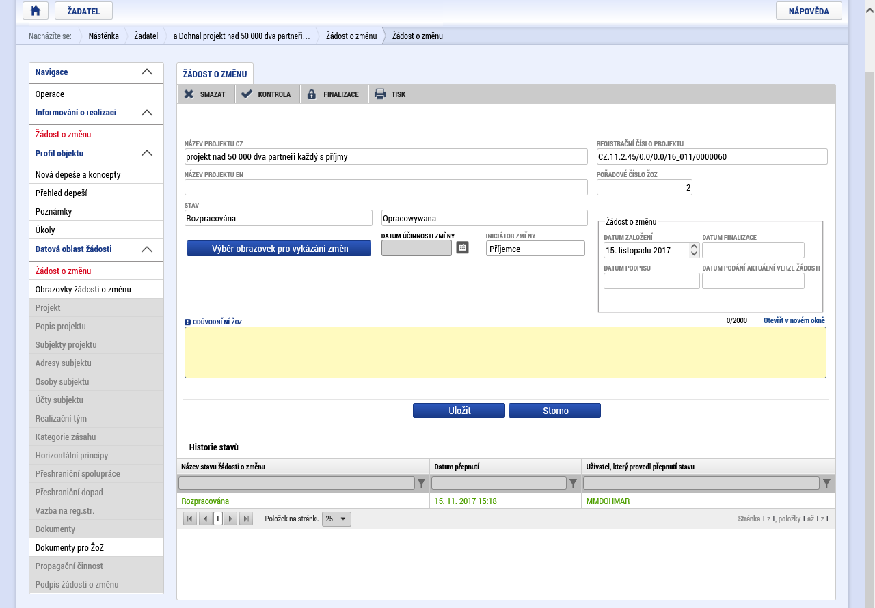

Výběr obrazovek pro vykázání změn
Po stisknutí tlačítka se otevře nová obrazovka s přehledem záložek, ve kterých je možné změnu vykázat. Zaškrtnutí jednoho nebo více položek a následným stisknutím tlačítka „Spustit“ bude tato záložka zahrnuta do této žádosti o změnu. V průběhu tvorby žádosti o změnu je možné přidat další záložky.

V některých případech budou krom obrazovky, kterou si volíte vráceny i některé další, povinně nedělitelné. Například pokud chceme doplnit bankovní účet, povinně je vrácena i záložka subjekt. My však vykážeme změnu pouze v položce, kterou chceme skutečně měnit, protože jakákoliv další změna by mohla znamenat zamítnutí žádosti o změnu.
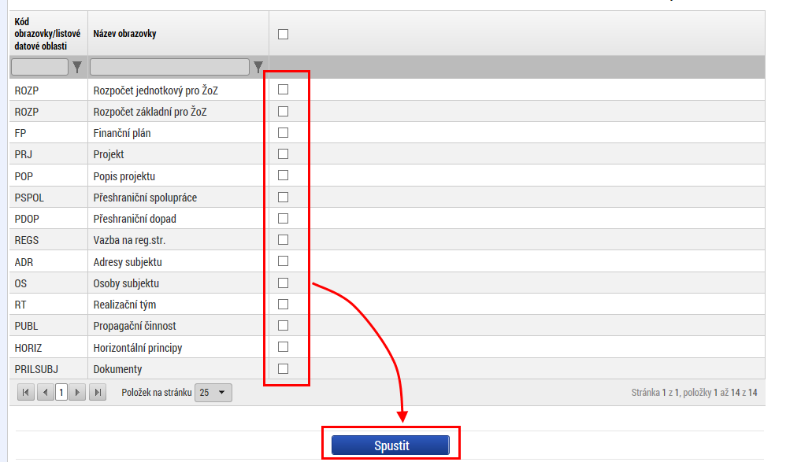
Tento výběr lze v průběhu editace žádosti o změnu měnit prostřednictvím návratu na obrazovku Výběr obrazovek. Obrazovky vybrané v předchozím kroku lze smazat poklikáním na záložku „Obrazovky žádosti o změnu“ (1), kde lze vybrat příslušnou obrazovku (2) a zvolit: „smazat“ (3):
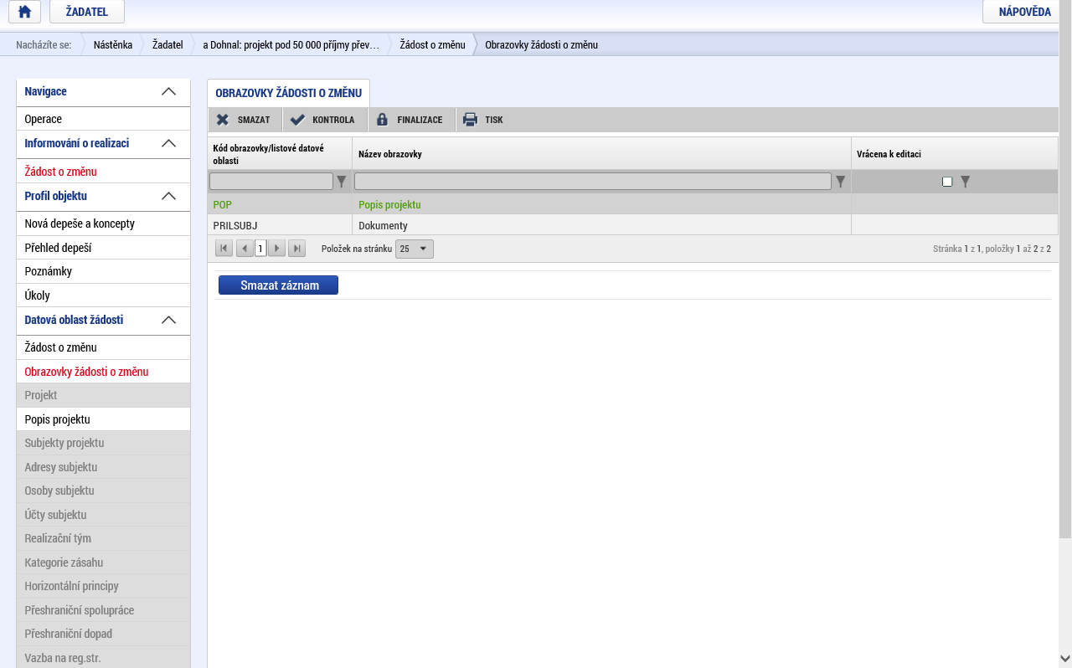
3
2
1

Konkrétní záložka pro žádost o změnu
Zde již záleží na konkrétní změně, která se bude vykazovat. V tomto případě jde o změnu bankovního účtu a tak je třeba nejprve zvolit, pro kterého partnera se bude změna vykazovat. Pomocí označení daného partnera a stisknutím tlačítka „Vykázat změnu“ se založí záznam změny.
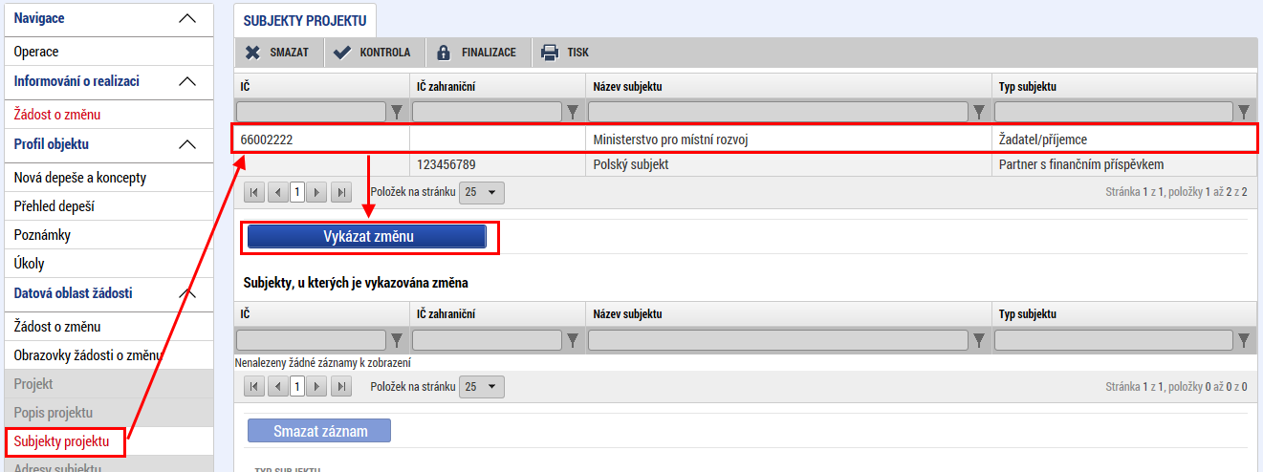

V našem příkladu potřebujeme vykázat změnu – přidání bankovního účtu. Přejdeme tedy na záložku „Účty subjektu“. Zde založíme nový záznam a standardně vyplníme bankovní účet tak, jak jako v žádosti o podporu. Pokud by v seznamu chyběla nějaká banka, je třeba oslovit řídící orgán, aby ji doplnil.
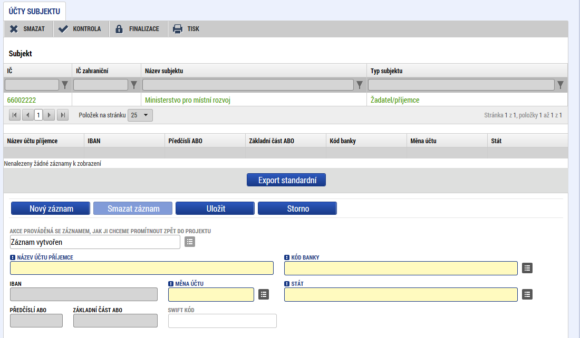

Vyplněný bankovní účet vypadá poté například takto:
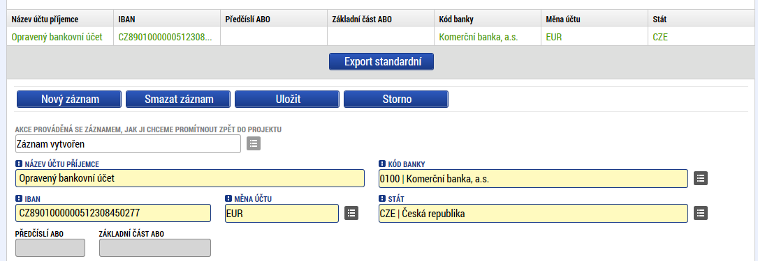

Změny ve finančních datech
Pokud je třeba provést nějakou změnu ve finančních datech, je třeba vybrat všechny příslušné obrazovky, protože změna se musí dělat napříč projektem. Jedná se o záložky: Financování za partnery, Přehled financování, Rozpočet pro partnery ŽoZ, Rozpočet součtový ŽoZ, Finanční plán. Jakmile jsou obrazovky vybrány a otevřeny, je třeba prvně jít na záložku „Financování za partnery“.

Financování za partnery
Pomocí tlačítka „Přidat partnery“ je třeba vybrat partnera, pro kterého se bude změna provádět. Změna může být provedena pro více partnerů najednou. Partnera lze tlačítkem odebrat také zrušit (pouze ze žádosti o změnu). Výběrem jednoho, nebo více, partnerů dojde k aktivaci dalších finančních záložek.

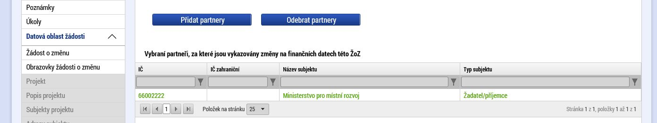

Přehled financování (přehled zdrojů financování)
Záložka přehled financování je rozdělena na dva bloky. V horním bloku je to součet za celý projekt, který je needitovatelný a automaticky se sčítá z dílčích zdrojů ve spodní části. Ve spodní části jsou načteny všechny přehledy zdrojů za partnery (jejich poslední verze), ale pouze zvolený partner je editovatelný, ostatní záložky slouží pro sumarizaci. Úpravou částek ve spodní části lze změnit hodnoty za zvoleného partnera a současně za celý projekt.

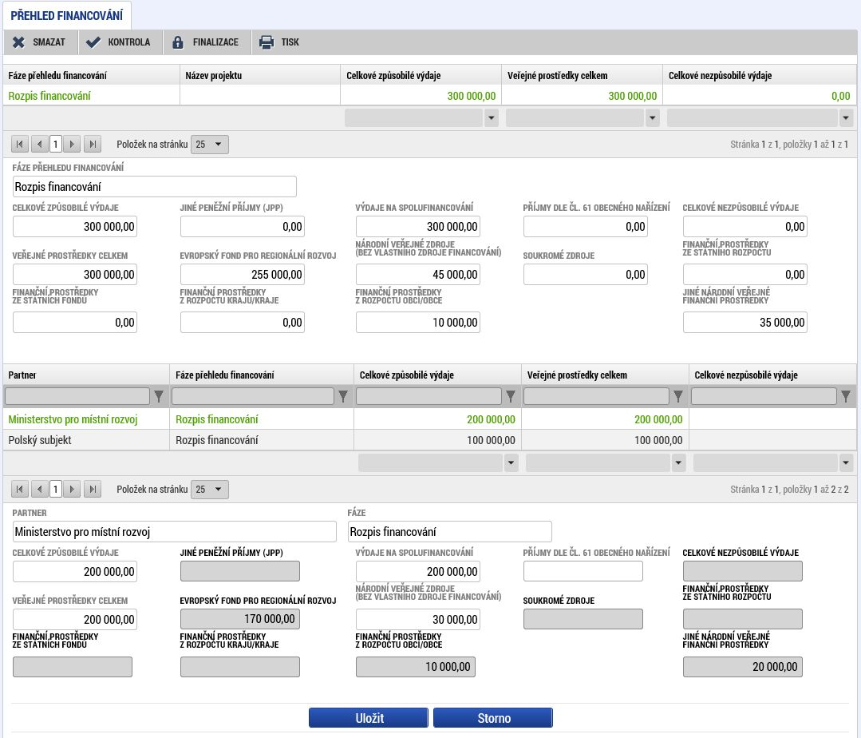

Rozpočet pro partnery ŽoZ
Na této záložce je opět přehled všech rozpočtů za všechny partnery, ale pouze zvolený partner je editovatelný (je označen symbolem ve sloupci „Je povolena editace?“). Pro editovatelného partnera lze zvolit jednotlivé kapitoly a ve spodní části částky upravit dle potřeby. Samozřejmě platí, že rozpočet za partnera musí dávat dohromady stejnou částku, jako přehled zdrojů financování za daného partnera. Stejně tak musí souhlasit součty za celý projekt. Systém jinak nepovolí finalizaci žádosti o změnu.
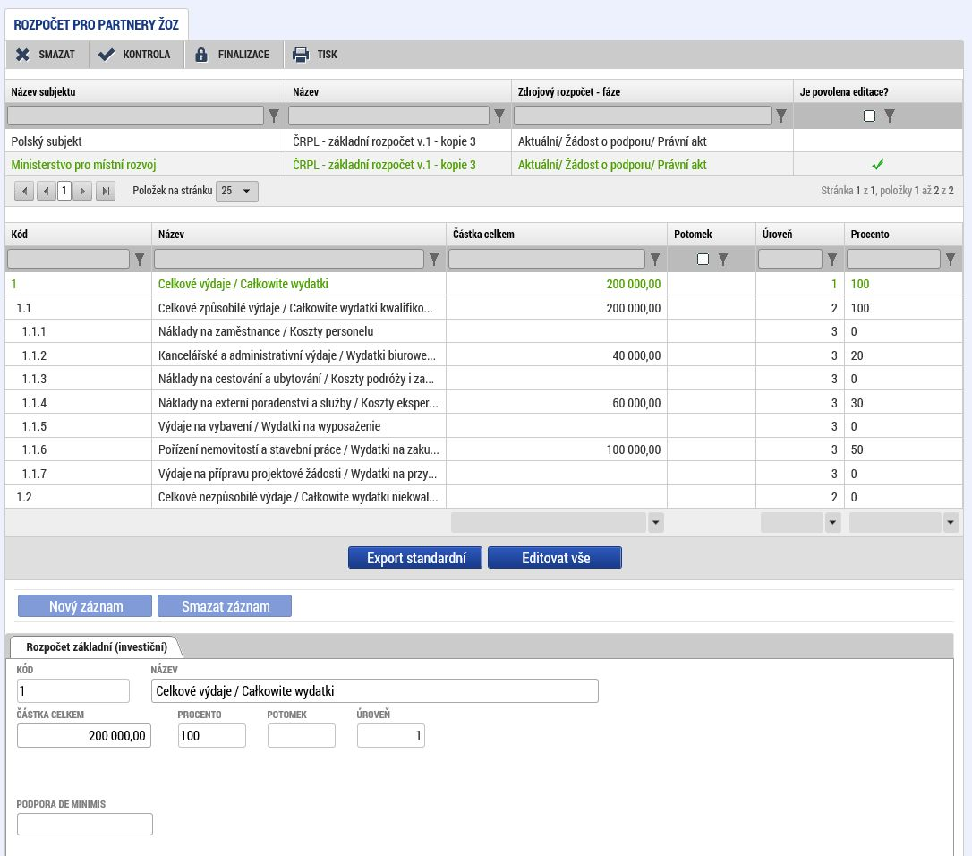

Rozpočet součtový ŽoZ
Tato záložka slouží pouze ke kontrole celkového rozpočtu projektu se započtenými úpravami provedenými na záložce pro partnery. Celkový rozpočet musí souhlasit s ostatními finančními obrazovkami.

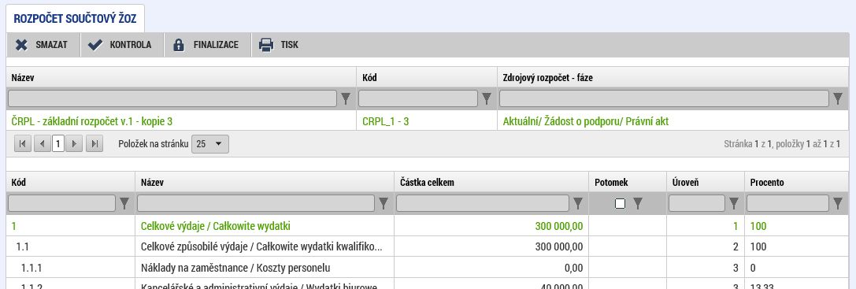

Finanční plán
Záložka je rozdělena na dva bloky, každý obsahuje jednu tabulku. První tabulka obsahuje přehled záznamů, které již nejde upravit. Jedná se o ty, které již mají založenou nebo podanou zprávu o realizaci a tím pádem jsou již „využity“. Upravit jde pouze záznamy, které jsou nepoužité a ty jsou v druhé tabulce.

Jednotlivé záznamy lze upravit. Lze změnit datum předložení zprávy a předpokládanou částku. Po uložení je třeba v horní části stisknout tlačítko „Aktualizovat finanční plán“, který upraví jednotlivé záznamy podle upravených dat a nebo „Aktualizovat částky“, pokud byla změněna na nějakém záznamu částka. Systém přepočte celý přehled záznamů a provede sumarizaci.
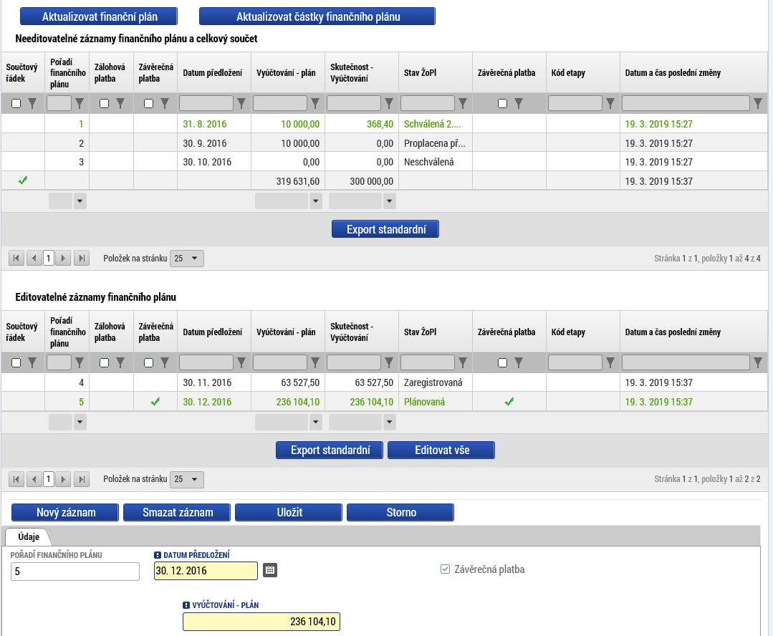

Změny v indikátorech
Pro vykázání změny na indikátorech je třeba otevřít záložku indikátory za partnery. Druhá záložka se souhrnem je otevřena automaticky.

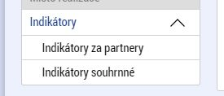

Indikátory za partnery
Záložka je rozdělena na několik bloků. V horním bloku je přehled všech indikátorů, které jsou na projektu vybrány. Je třeba zvolit příslušný indikátor za příslušného partnera (který chcete upravit) a poté tlačítkem „Vykázat změnu“ aktivujete formulář pro změnu tohoto indikátoru.
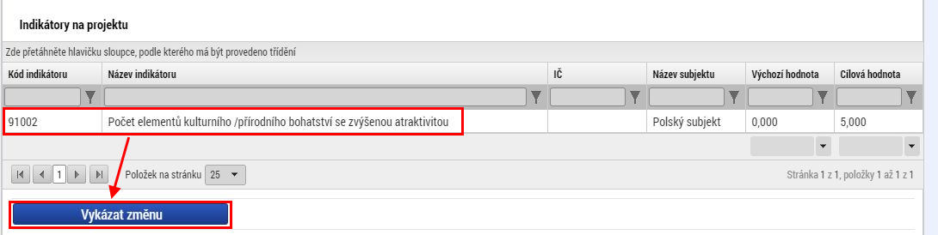

Ve spodní části se otevře formulář pro úpravu jednoho nebo více zvolených indikátorů. Po označení jednoho z nich je možné upravit jednotlivé údaje indikátoru. Pokud jde jen o úpravu indikátoru, je třeba v políčku „Akce prováděná se záznamem“ nechat „Záznam upraven“. Pokud bychom indikátor chtěli zcela smazat z projektu, je třeba tam vybrat variantu „Záznam smazán“.

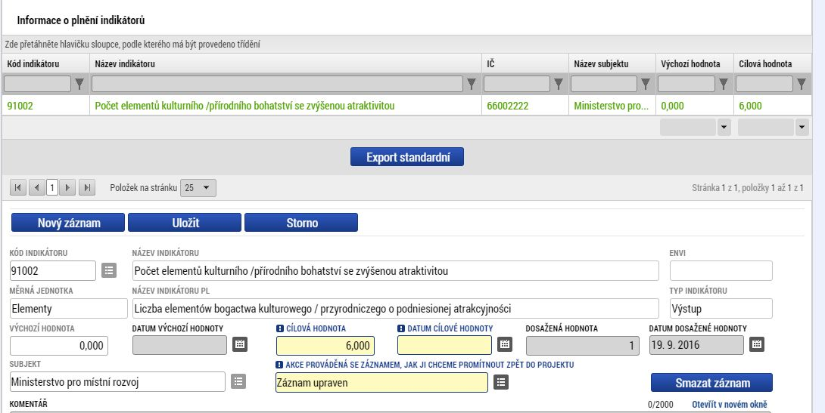

Indikátory souhrnné
Záložka slouží pro celkový přehled o indikátorech jak za jednotlivé partnery, tak za celý projekt. Pomocí tlačítka ve spodní části se provede přepočet hodnot ze záložky „Indikátory za partnery“ aby souhrny odpovídaly aktuálnímu stavu.
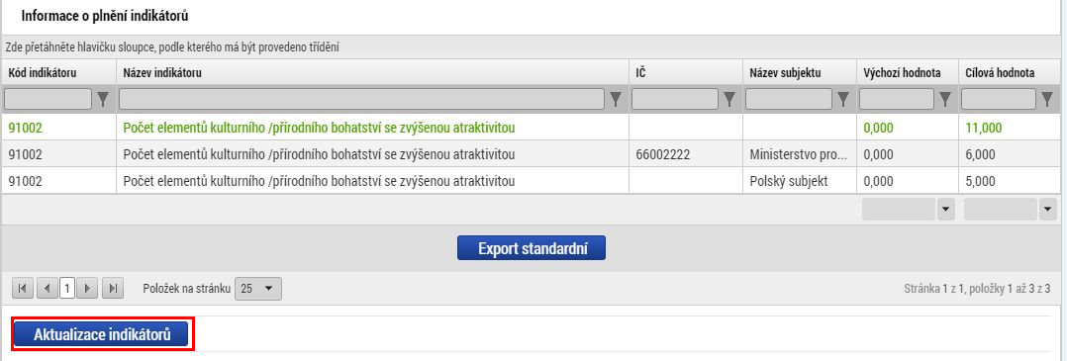

Dokumenty přenesené na projekt
Pokud mají být u projektové žádosti prostřednictvím žádosti o změnu změněny stávající dokumenty žádosti, nebo dodány nové, použije příjemce pro tyto úkony záložku Dokumenty. Při schválení ŽoZ dojde k doplnění (propsání) zde založených záznamů na projektovou žádost.

V případě, že se změna týká stávající přílohy žádosti, je postup následující: Nejdříve je třeba kliknout na záložku Dokumenty (1), po té na záznam příslušné přílohy, kterou hodlá příjemce změnit (2), kliknout na tlačítko „vykázat změnu“ (3), vybrat, co se má s daným záznamem stát - zdali má být upraven nebo smazán (4), a dále je třeba případně nahrát nový soubor (5) a následně daný záznam uložit (6). Informace o tom, který dokument byl vybrán k editaci, je zobrazena ve střední části obrazovky (7).

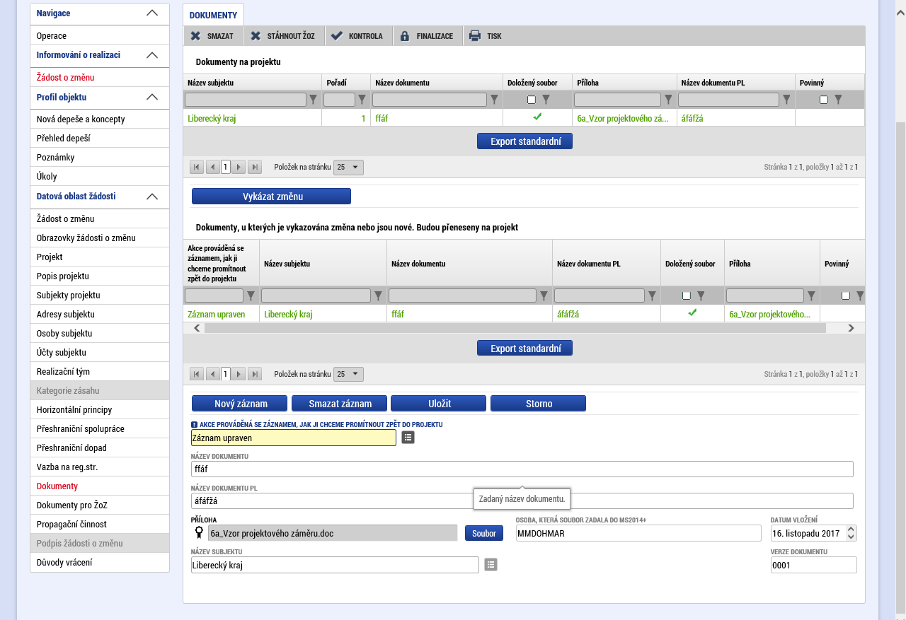
3
2
7
6
5
4
1
Pokud je dodávána nová příloha, která dosud nebyla součástí žádosti, je třeba kliknout na „nový záznam“ (1) a dále vyplnit všechny povinná pole (2), a záznam následně uložit (3):
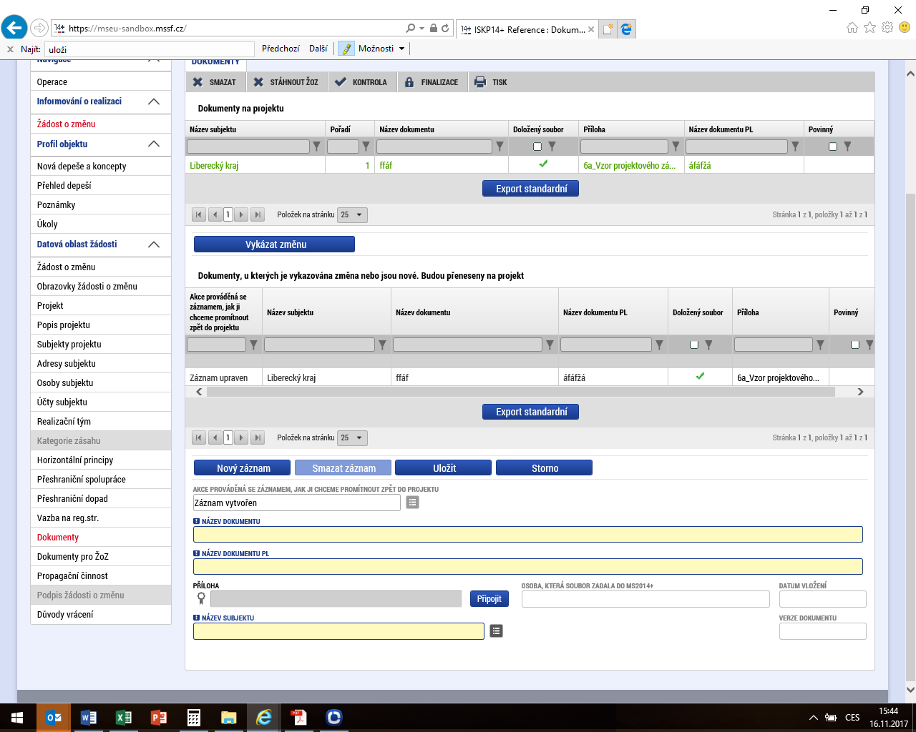
1
3
2

Dokumenty pro žádost o změnu
Pokud je třeba přiložit k žádosti o změnu další dokumenty, které netvoří přílohy žádosti, je pro tento účel možné využít záložku Dokumenty pro ŽoZ. Zadávání údajů je obdobné jako při zadávání nové přílohy na záložce Dokumenty (viz výše).
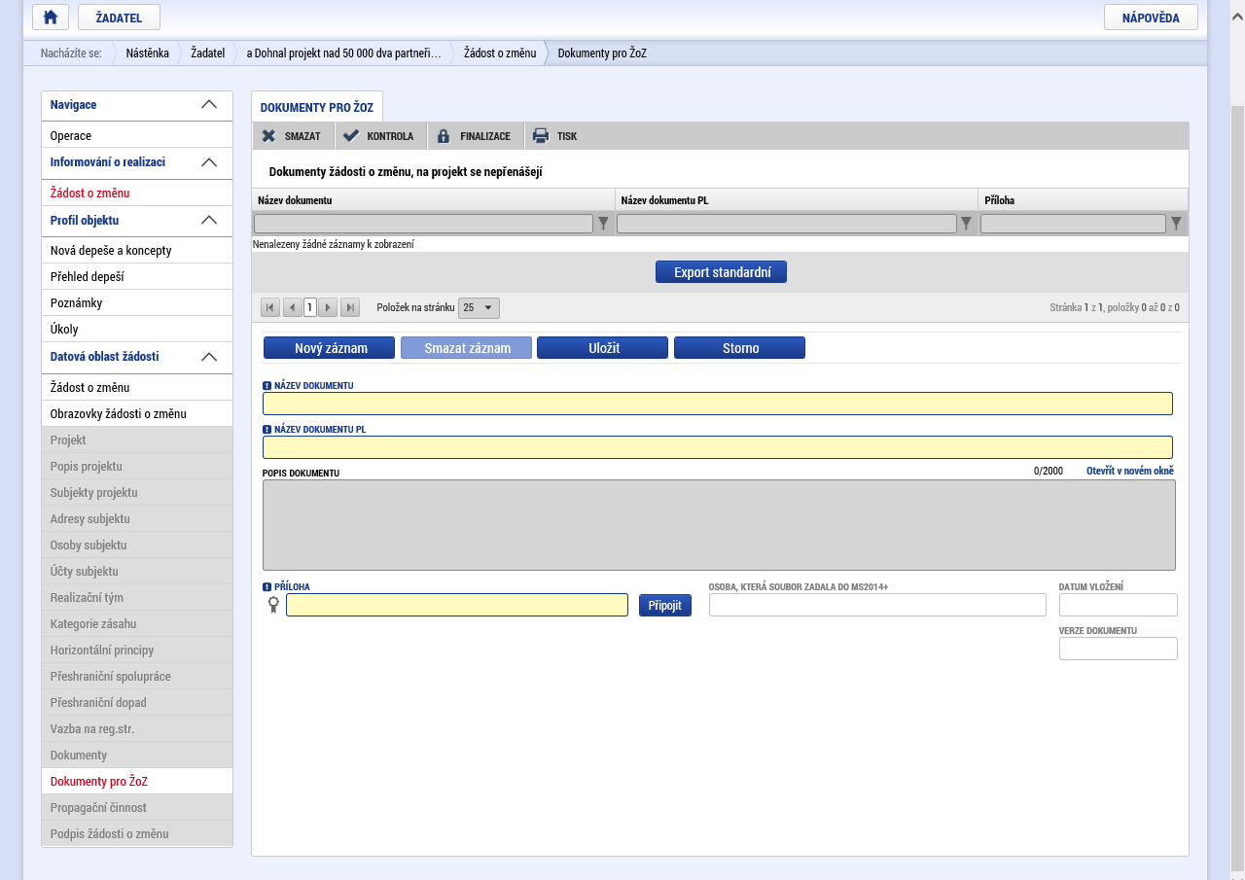

Finalizace
Poté, co je žádost o změnu vyplněna, provedeme prvně kontrolu pomocí tlačítka v horní liště.
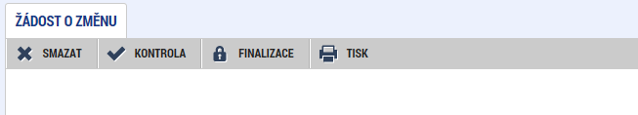

Pokud kontrola projde v pořádku, je možné provést finalizaci. Po finalizaci, se automaticky objeví záložka podpis žádosti o změnu.
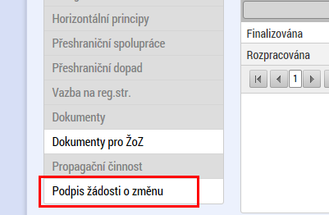

Finalizaci je možné stornovat kliknutím na tlačítko storno finalizace
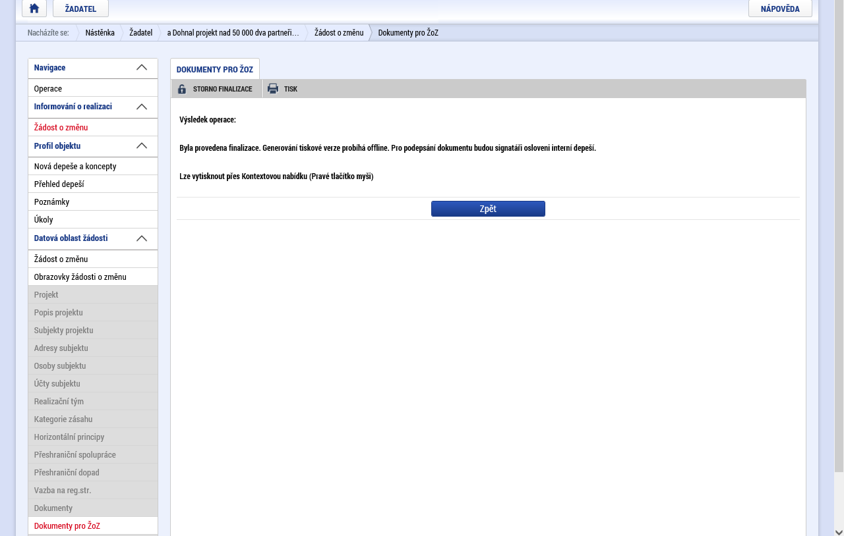
Nepovinně je možné uvést důvod storna finalizace a následně kliknout na tlačítko storno finalizace:
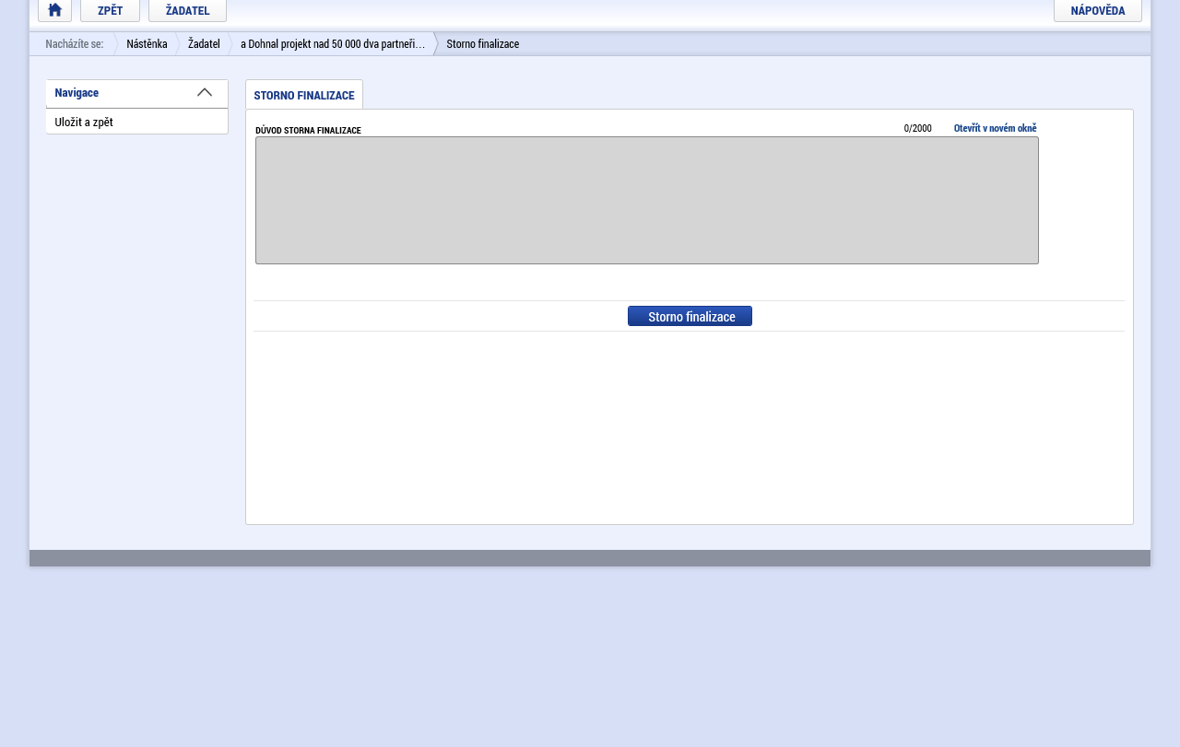
Po provedení úkonu se objeví odpovídající informativní hlášení potvrzující řádné provedení tohoto úkonu:
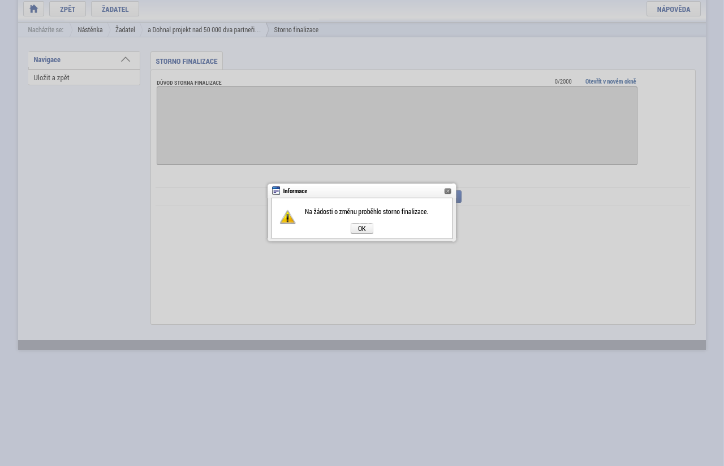

Podpis žádosti o změnu
Na té samé záložce, kde se provádí finalizace žádosti, se pomocí symbolu pečeti provede podepsání elektronickým podpisem. Postup je naprosto stejný jako při podepisování žádosti o podporu, žádosti o platbu nebo jiného dokumentu. Uživatel, který má žádost o změnu podepsán musí být nastaven jako signatář. Podepsat žádost o změnu je však možné až po vygenerování dokumentu tiskové verze kliknutím na tlačítko tisk (generování probíhá offline. Pro podepsání žádosti o změnu bude příjemce osloven interní depeší):
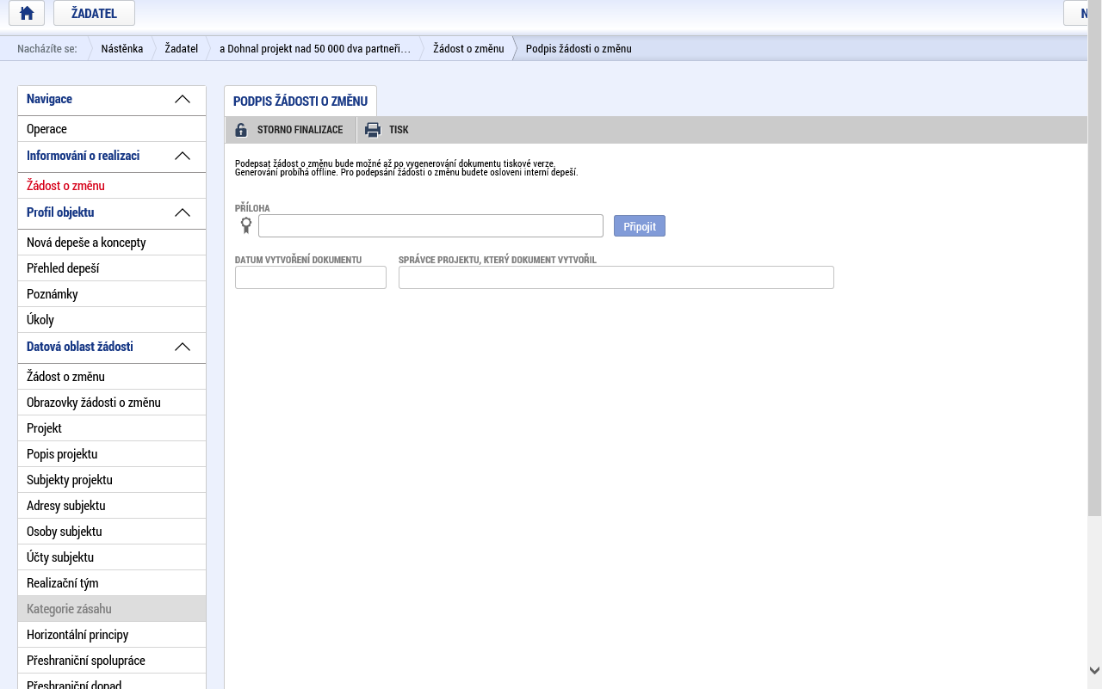

Po vytvoření tiskové sestavy je příjemce informován o úspěšném provedení operace interní depeší, která se zobrazí na nástěnce přístupné po přihlášení uživatele, nebo po kliknutí na tlačítko nástěnka v horním menu.

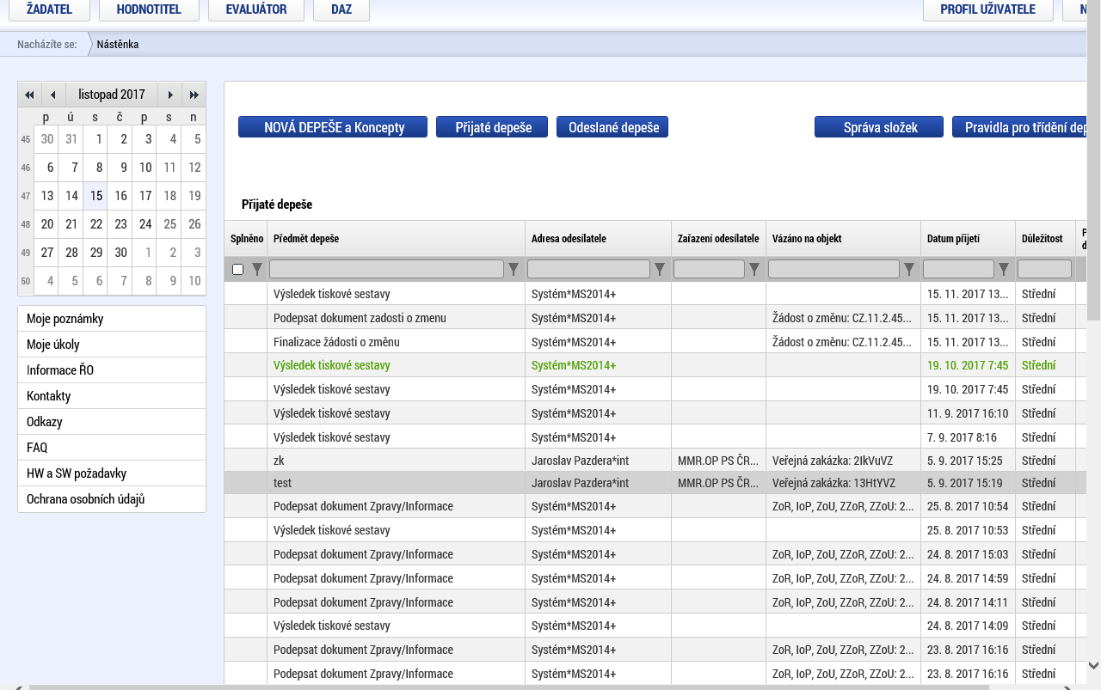

Následně je možné žádost o změnu podepsat.
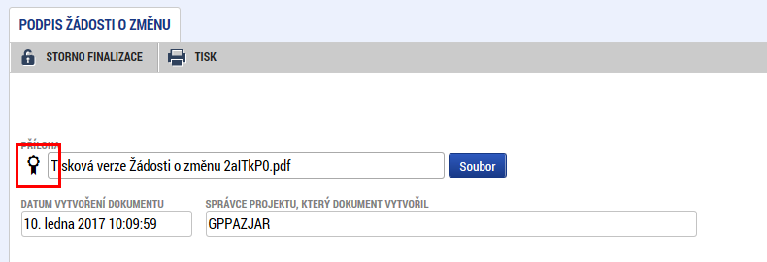
Informace o stavu dané žádosti o změnu jsou zobrazené lze zobrazit po kliknutí na tlačítko v levém menu na detailu projektu:

Následně se zobrazí přehled vytvořených žádostí o změnu a jejich stav:
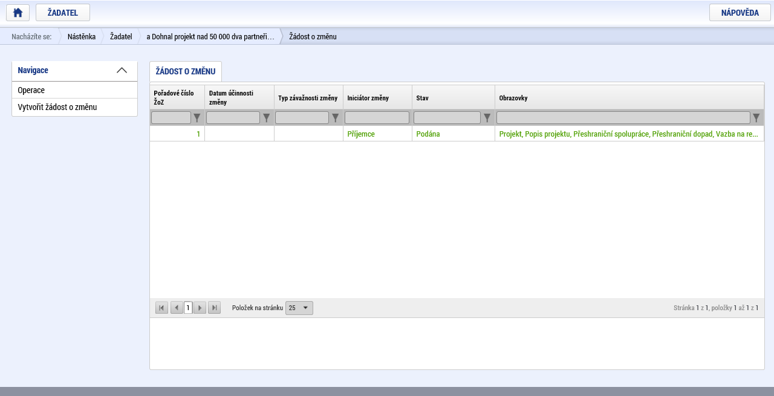

Vrácení žádosti o změnu ze strany ŘO/ZS
Pokud je žádost o změnu vrácena, její stav se na tomto přehledu opět mění na rozpracována. Současně se příjemce o důvodech vrácení dozví prostřednictvím kliknutí na záložku Důvod vrácení:
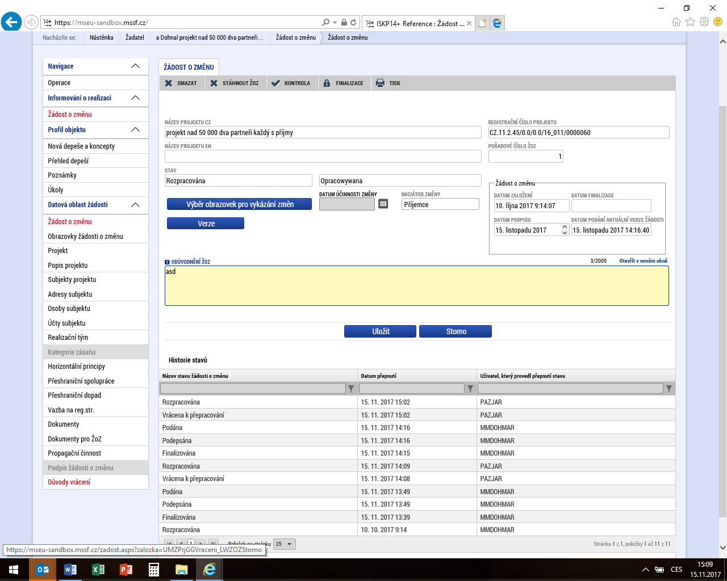
Po kliknutí na tuto záložku se příjemce po výběru příslušného záznamu dozví konkrétní důvody vedoucí k vrácení žádosti o změnu – jedná se o záznamy obsahující vrácení žádosti o změnu ze strany ŘO, nebo dalších subjektů implementujících program - tyto jsou označeny v názvu akce jako „vrácení žádosti o změnu ze strany ŘO/ZS“:
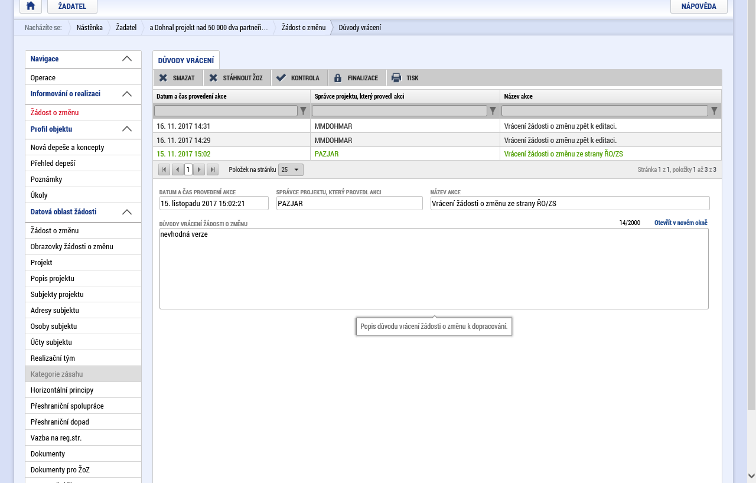
Po provedení úprav reagujících na důvody vrácení žádosti o změnu je nutné žádost o změnu předložit postupem popsaným výše znovu.

Zobrazení jednotlivých verzí žádostí o změnu
Jednotlivé předložené verze žádosti o změnu (např. v případě vrácení žádosti o změnu ze strany ŘO/ZS a jejího opětovného podání ze strany příjemce) jsou dostupné tak, že je třeba poklikat na příslušný záznam žádosti o změnu (obrazovka výše) a následně je třeba kliknout na tlačítko verze (na této obrazovce je v dolní části patrná i historie stavů dané žádosti o změnu):
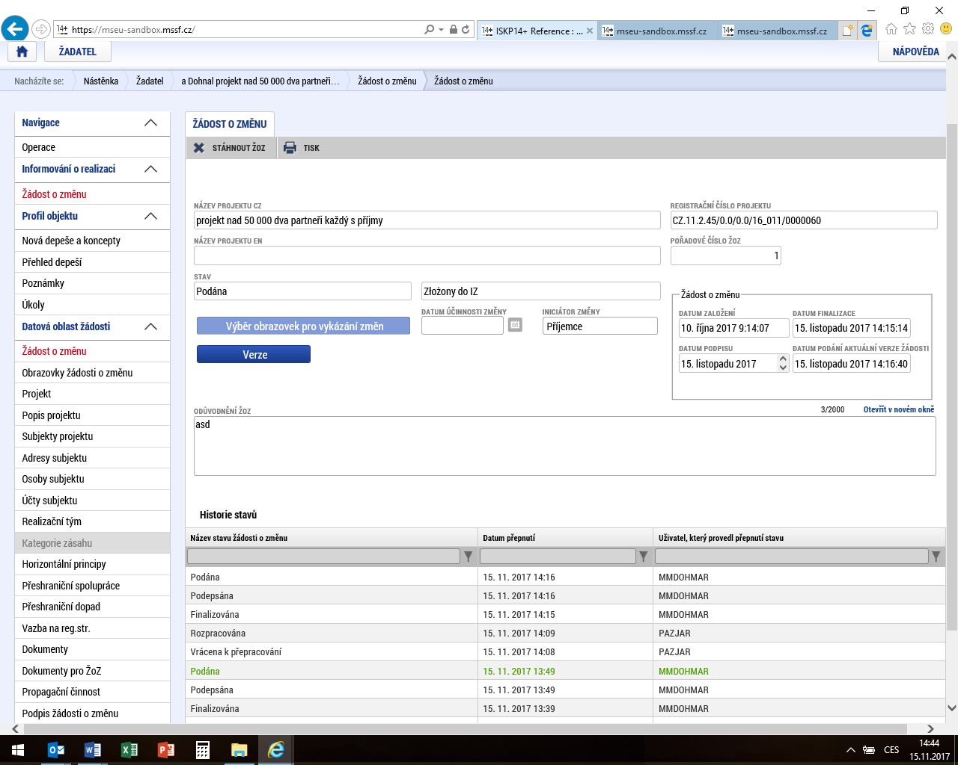
Následně je třeba po kliknutí na tlačítko verze vybrat příslušnou verzi:
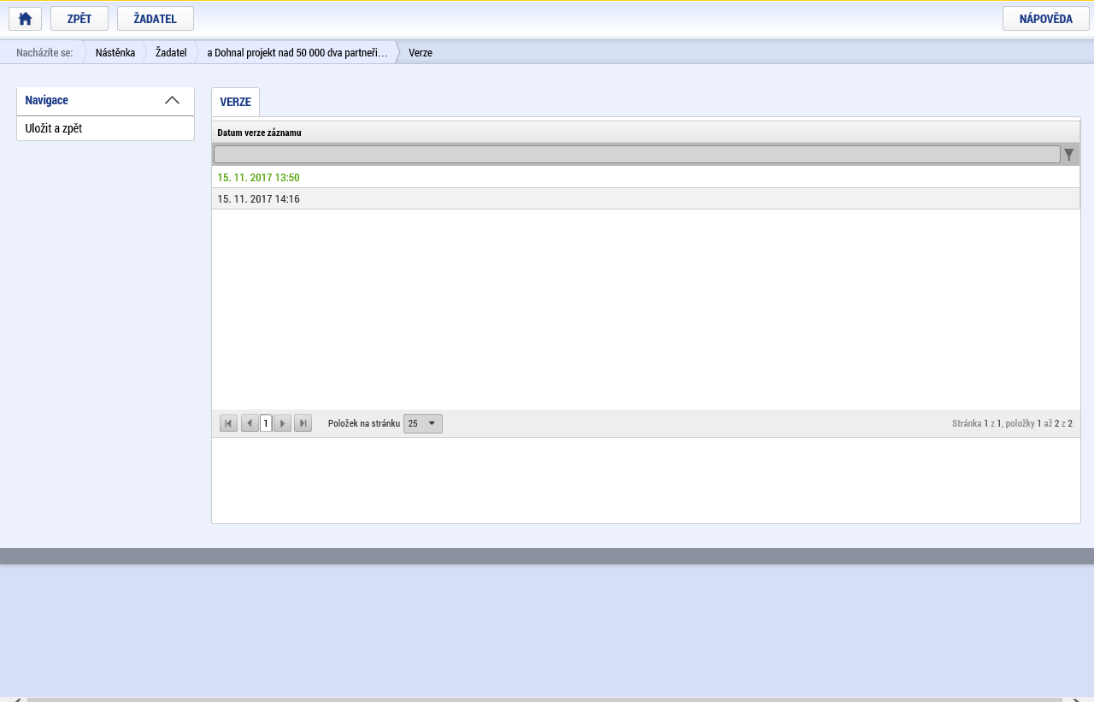
Následně lze u vybrané verze vygenerovat tiskovou sestavu a zobrazit si tak obsah dané žádosti o změnu:
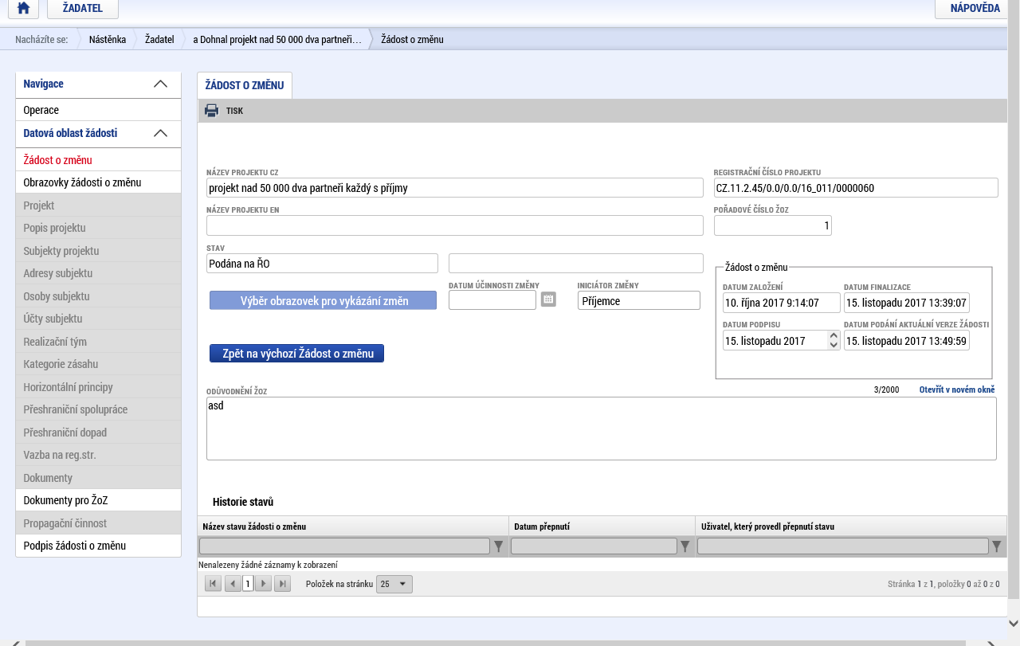
Návrat na obrazovku, kde se zobrazuje možnost zadání verzí, se provádí kliknutím na tlačítko „Zpět na výchozí žádost o změnu“:
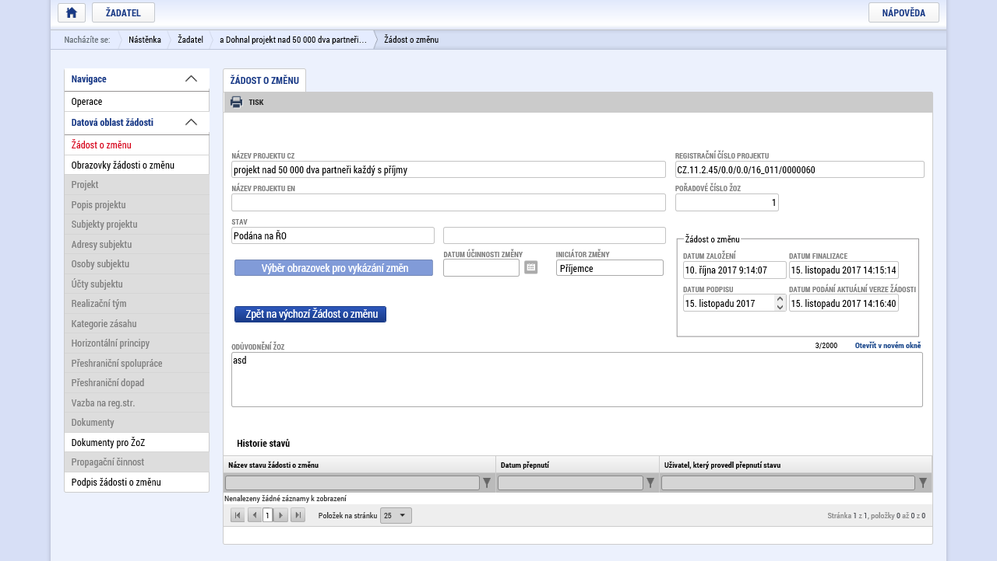

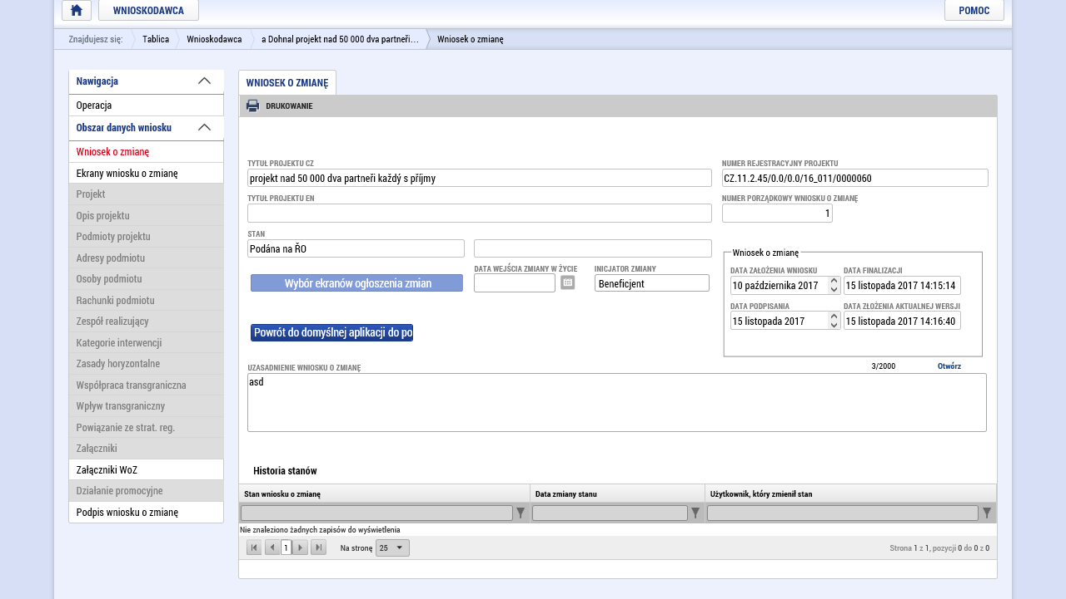

Stažení žádosti o změnu
Žádost o změnu, která byla již alespoň jedenkráte podána, lze kdykoliv stáhnout stisknutím příslušného tlačítka:
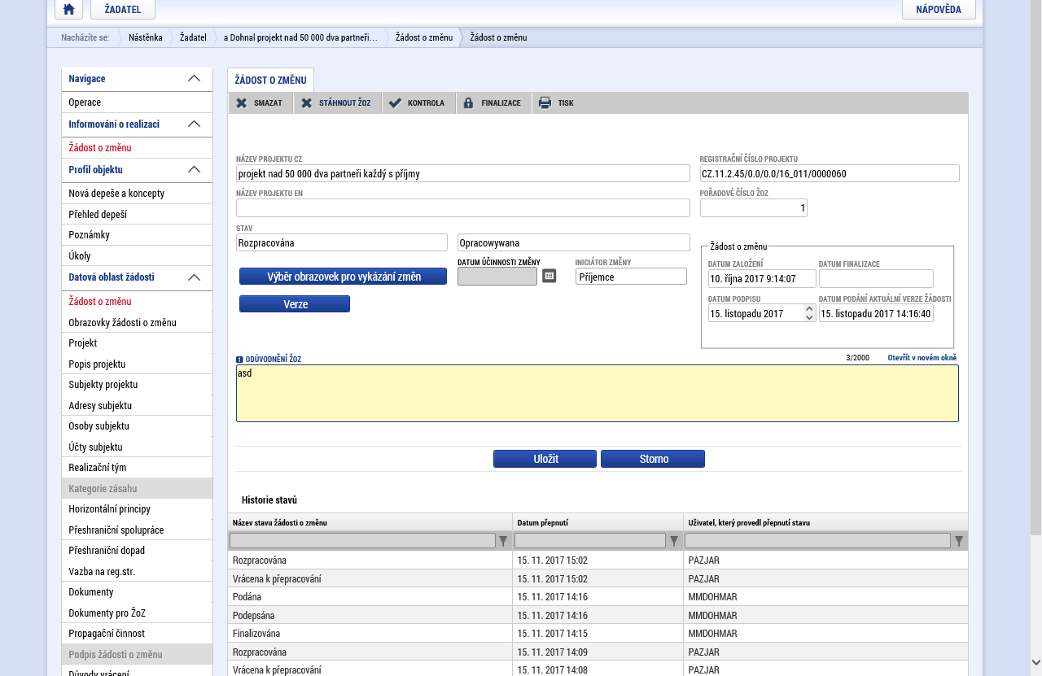
Po stažení žádosti o změnu již nebude možná její další administrace. Na tuto skutečnost je žadatel upozorněn příslušným dialogovým oknem, které vyžaduje opětovné potvrzení této volby:
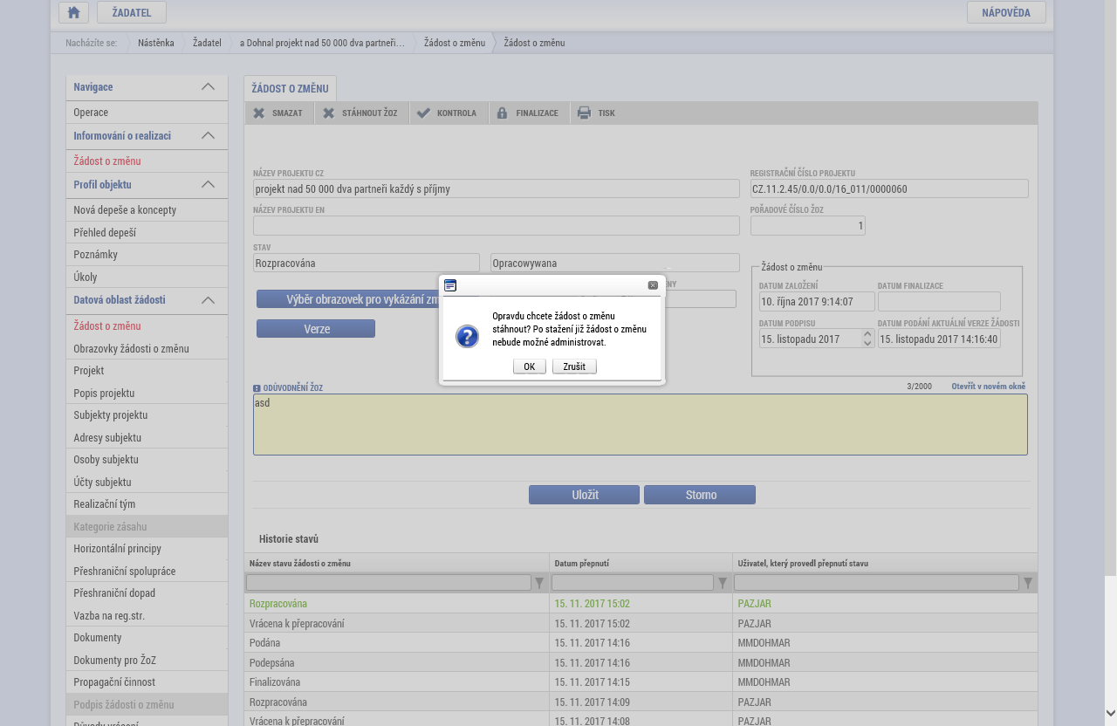

Informování žadatele interní depeší ve vztahu k žádosti o změnu
Pokud je žadatel z jakéhokoliv důvodů informován o záležitostech vztahujících se k dané žádosti o změnu, je depeše, kterou lze standardně nalézt na obrazovce „Nástěnka“ opatřena identifikací, že se jedná o žádost o změnu a registračním číslem projektu:
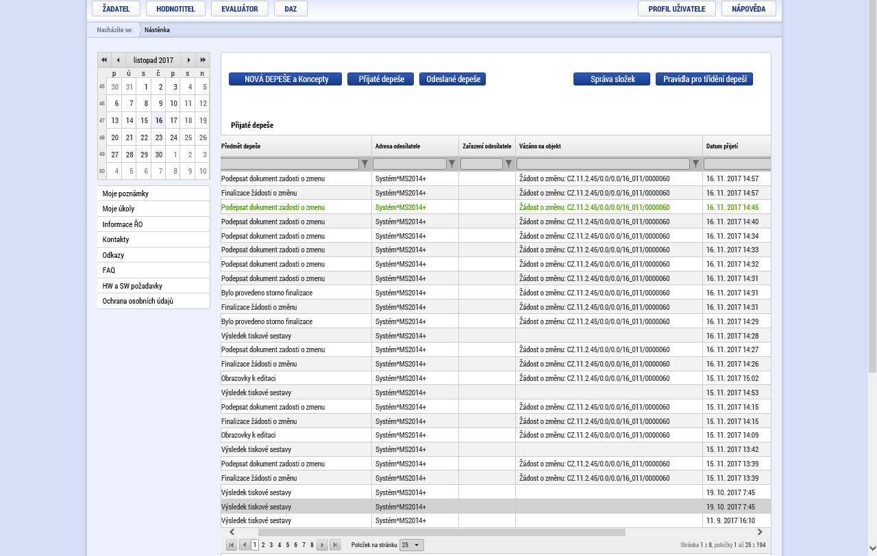

Zprávy o udržitelnosti
Předpokladem pro možnost podávat zprávy o udržitelnosti je, aby kontrolor provedl nastavení v nadřízeném systému CSSF, kde je třeba označit, že daný projekt bude podávat zprávy o udržitelnosti a následně při přechodu do stavu „Projekt ukončen“ dojde k vygenerování zpráv o udržitelnosti (ZoU). Těch je celkem pět, poslední je automaticky označena jako závěrečná (ZZoU) a podávají se vždy za celý projekt, ne za jednotlivé partnery.

Datum „od“ první zprávy automaticky začíná následující den po přepnutí projektu do stavu „Projekt ukončen“ a dále vždy po jednotlivých letech. Datum „do“ ve zprávě může příjemce upravit dle potřeby. Změnu nelze provézt u závěrečné zprávy o udržitelnosti.

Zprávy o udržitelnosti se vyplňují přes stejnou záložku, jako zprávy o realizaci.
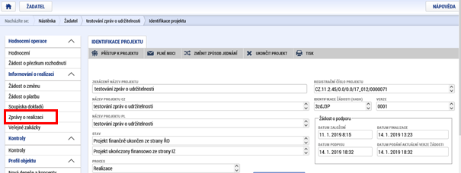

Nová zpráva o udržitelnosti se zakládá kliknutím na tlačítko Založit novou Zprávu/Informaci. Tím doje k založení záznamu v pravé tabulce.
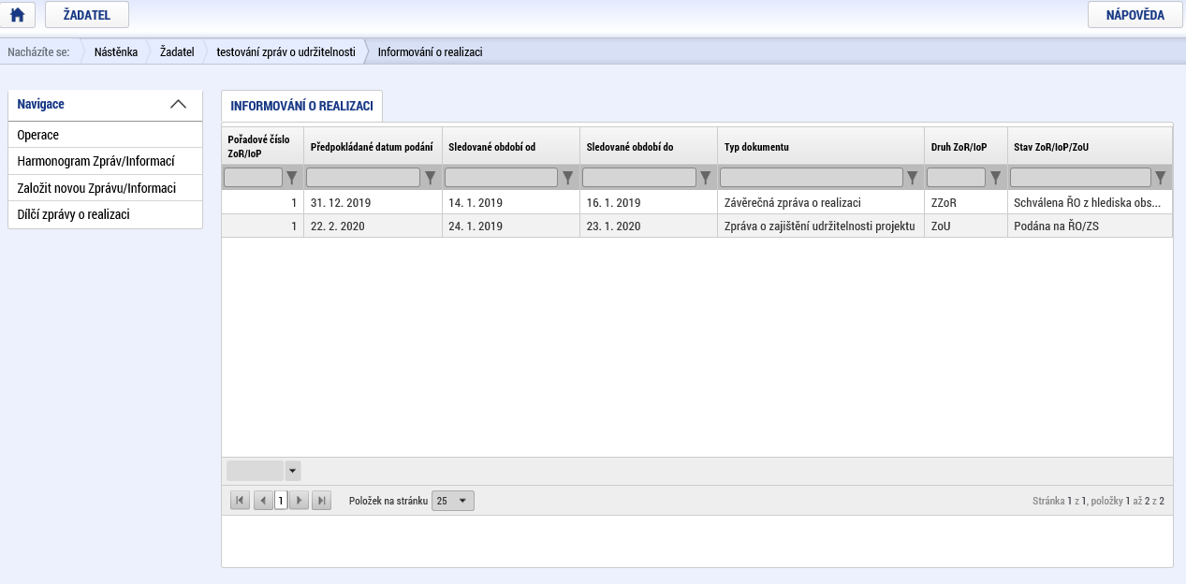

Po založení nového záznamu je třeba jej kliknutím vybrat, abychom se dostali na detail dané zprávy.
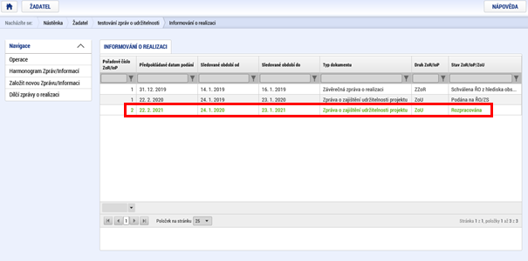

Informace o zprávě
První záložkou je „Informace o zprávě“. Zde je především třeba vyplnit žlutě podbarvená pole, která jsou povinná pro dokončení zprávy. Pole „sledované období do“ je automaticky předvyplněno, ale je možné jej ze strany příjemce upravit dle potřeby. Další zprávy budou automaticky přegenerovány tak, aby jejich „sledované období od“ navazovalo na konečně datum předchozí. „Datum sledovaného období do“ nelze upravit u závěrečné zprávy. Dále je třeba vyplnit údaje kontaktní osoby, která zprávu zpracovává.
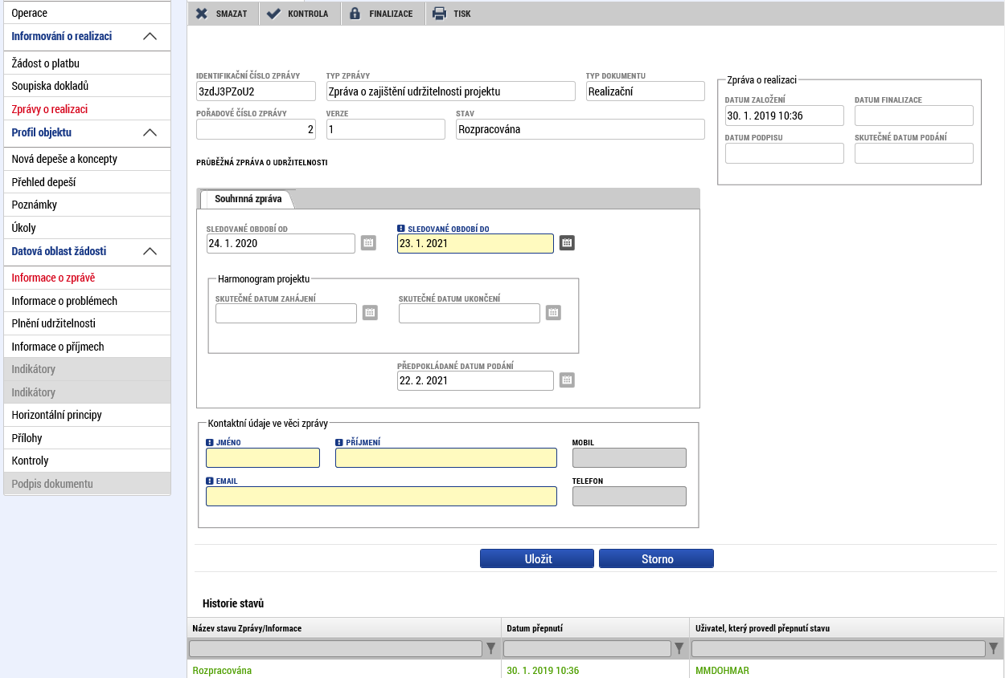

Informace o problémech
Další záložka je informace o problémech. Pokud se ve sledovaném období vyskytl nějaký problém v realizaci (udržitelnosti) projektu, je třeba jej zde vyplnit. V případě potřeby je možné vyplnit i více záznamů, vždy jeden záznam = jeden problém.
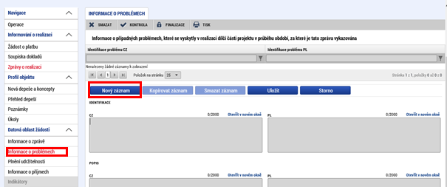

Plnění udržitelnosti
Záložka „Plnění udržitelnosti“ obsahuje několik sad povinných polí, kde je třeba popsat popis plnění udržitelnosti. Limit pole je 2000 znaků a v případě potřeby delšího textu je možné po dohodě s kontrolorem delší text vložit jako přílohu a zde na něj pouze odkázat.
Dále jsou na stránce další otázky, které se vyplňují pouze v případě, že k daným problémům došlo. K tomu slouží symbol políčka s otazníkem, kde je možné zvolit, zda ano (fajfka) nebo ne (křížek). V případě, že ano, je třeba vyplnit i příslušná textová pole.
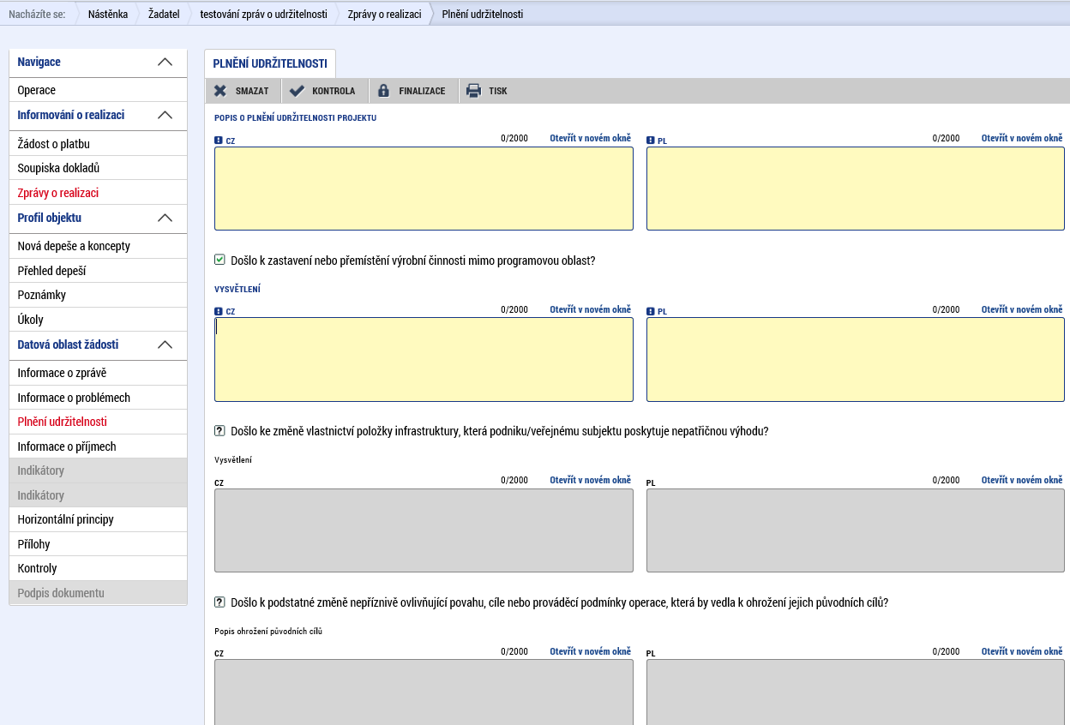

Informace o příjmech
V případě, že to je pro daný projekt relevantní, je třeba vyplnit na této záložce údaje o příjmech a výdajích za sledované období. V ostatních případech je tato záložka nerelevantní.
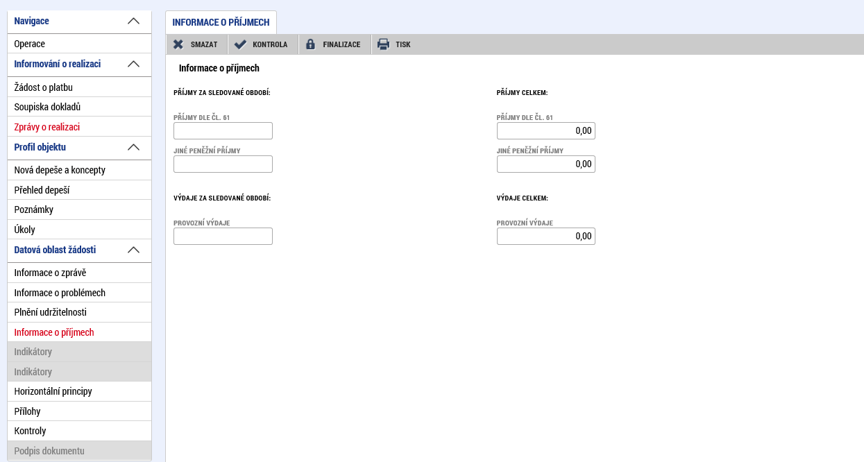

Indikátory
Pokud v daném období došlo k nějaké změně v dosažené hodnotě indikátorů, je třeba na této záložce zvolit příslušný indikátor, pomocí tlačítka „Vykázat změnu“ založit nový záznam ve spodní tabulce a zde upravit příslušné údaje (datum, hodnotu, atd).
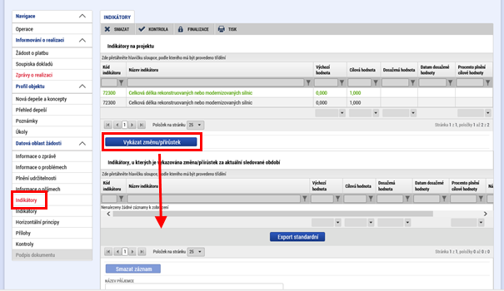

Druhá stejnojmenná záložka indikátory není pro náš program relevantní, protože sumarizuje údaje z dílčích zpráv, které zde nejsou. V případě, že tuto záložku nevidíte, byla již ze systému odstraněna.
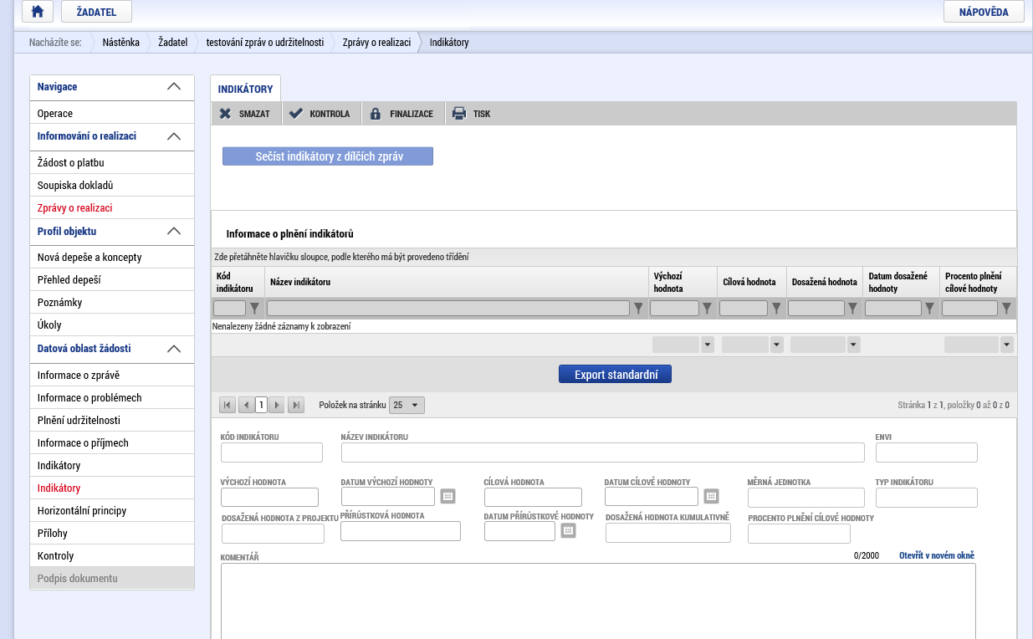

Horizontální principy
Stejně jako případě indikátorů je třeba vykázat změnu v tom horizontálním principu, kde došlo ve sledovaném období k nějaké změně. Pokud ke změně nedošlo v žádné položce, zůstane tato záložka prázdná.
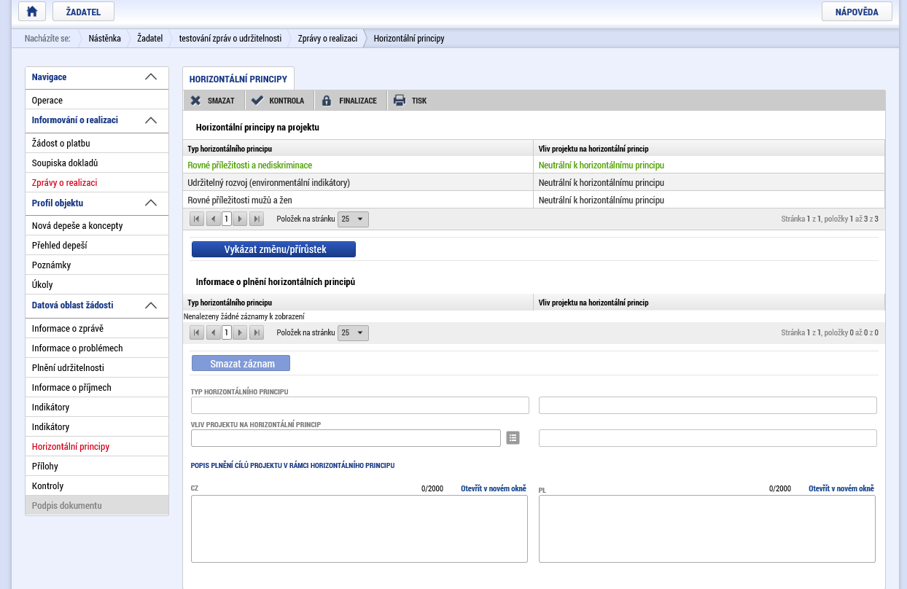

Přílohy
Na záložku přílohy je možné vyplnit případné relevantní dokumenty, které jsou vyžadovány, nebo týkající se daného období a zprávy.
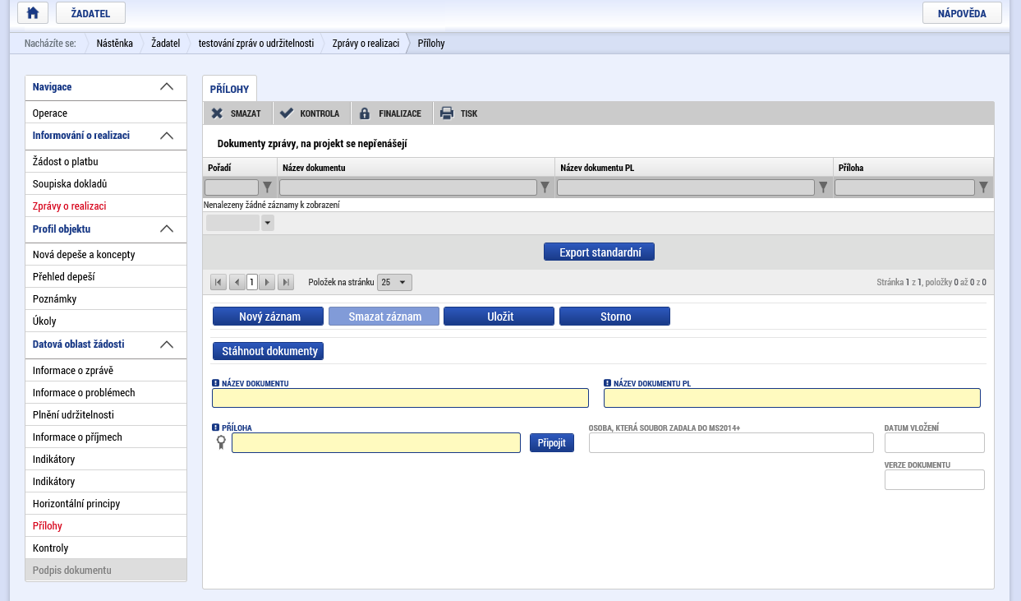

Kontroly
V případě, že v rámci sledovaného období došlo k nějaké kontrole příjemce (mimo kontrol z úrovně poskytovatele dotace), je třeba je na této záložce se zprávou spárovat. Pomocí tlačítka „vybrat relevantní kontroly“ je možné vybrat kontrolu, která je v systému již zadána na projektu na záložce „Kontroly“.
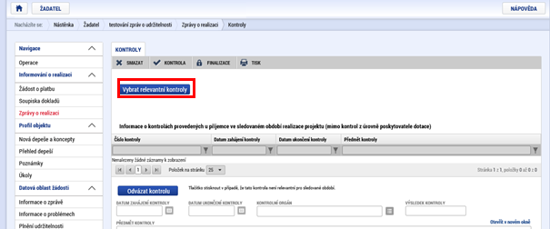

Následně je třeba vybrat relevantní kontrolu zaškrtnutím a zvolit Uložit a zpět: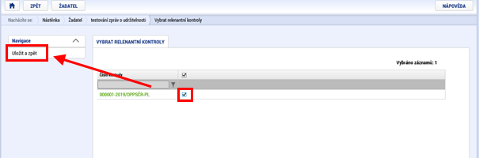

Kontrola a finalizace
Po kompletním vyplnění zprávy je vhodné pomocí tlačítka kontrola, v horní části záložky, zkontrolovat, zda je správa technicky kompletně vyplněna. Systém by oznámil případné technické chyby ve vyplnění, metodicky samozřejmě nedokáže obsah posoudit. Pokud je vše v pořádku, je možné stisknout tlačítko „Finalizace“, kterým se provede uzamčení celé zprávy a její přípravu pro podpis. Při finalizaci je automaticky spuštěna i kontrola a pokud by systém našel chybu, bude o ní informovat příslušnou hláškou.
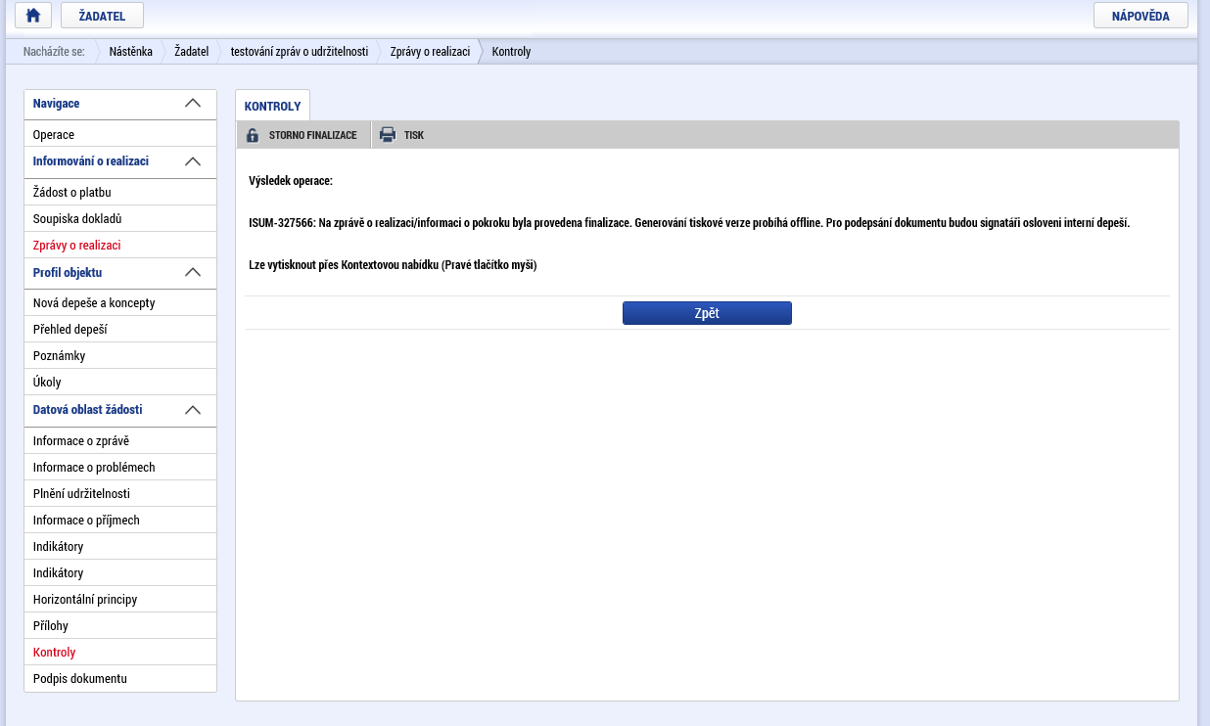

Podpis zprávy
Po finalizaci je automaticky vygenerován dokument ve formátu PDF, který je na záložce „Podpis dokumentu“. Jeho generování může v některých situacích trvat několik minut a o nutnosti podpisu jsou signatáři informování depeší. Ve většině případů je dokument vygenerován ihned a je možné jej pomocí symbolu pečeti podepsat. Po podpisu je zpráva automaticky předána kontrolorovi ke kontrole.
